Годовая контрольная работа по физике в 7 классе.
Вариант 1.
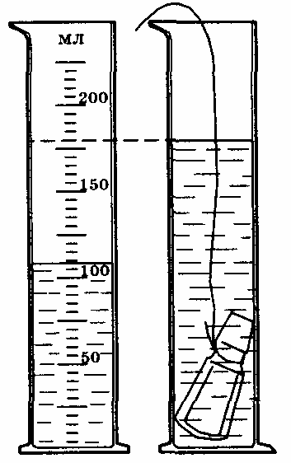
- Определи объем тела, погруженного в мензурку (см. рисунок ).
А – 100 см³. Б – 70 см³. В – 180 см³.

- Мельчайшие частицы, из которых состоят различные вещества, называются …
А – атомами. Б – молекулами.

- При охлаждении объем тела …
А – уменьшается. Б – увеличивается.

- Процесс диффузии происходит …
А – только в жидкостях и газах.
Б – только в жидкостях и твердых телах.
В – в газах, жидкостях и твердых телах.

- Как расположены молекулы газа?
А – Двигаясь беспорядочно во всех направлениях, почти не притягиваясь друг к другу.
Б – Не расходятся на большие расстояния.
В – Расположены в определенном порядке.

- Как называют линию, которую описывает тело при своем движении?
А – Прямая линия. Б – Пройденный путь. В – Траектория.

- Велосипедист за 20 минут проехал 6 км. С какой скоростью двигался велосипедист?
А – 30 м/с. Б – 5 м/с. В – 0,5 м/с.

- Колба вмещает 272 г ртути. Определите объем колбы. Плотность ртути 13,6 г/см³.
А – 40 см³. Б – 60 см³. В – 20 см³.

- Сосуд наполнен водой. В каком случае из сосуда больше выльется воды: при погружении
1 кг меди или 1 кг алюминия?
А – При погружении алюминия.
Б – При погружении меди.
В – Выльется одинаковое количество воды.
- Чему примерно равна сила тяжести, действующая на мяч массой 0,5 кг?
А – 5 Н. Б – 0,5 Н. В – 50 Н.

- Сила тяги стартующей вертикально вверх ракеты равна 400 кН, а сила тяжести, действующей на ракету, 100 кН. Определите равнодействующую этих сил.
А – 400 кН. Б – 500 кН. В – 300 кН.

- В гололедицу тротуары посыпают песком, при этом сила трения подошв обуви о лед …
А – уменьшается. Б – увеличивается. В – не изменяется.

- В каком положении брусок оказывает наибольшее давление на опору?
А – В положении 1. Б – В положении 2. В – В положении 3.
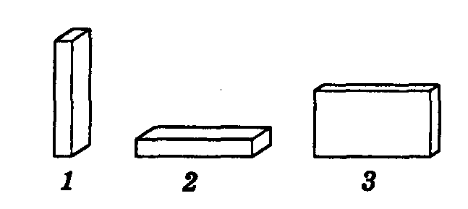
- Станок весом 12000 Н имеет площадь опоры 2,5 м². Определите давление станка на фундамент.
А – 48 Па. Б – 25000 Па. В – 4800 Па.
- При увеличении объема газа его давление … при условии, что масса и температура газа остаются неизменными.
А – увеличивается. Б – не изменяется. В – уменьшается.
- Какое давление производит столб ртути высотой 76 см?
А – ≈ 101 кПа. Б – ≈ 10,1 кПа. В – ≈ 1013 кПа.

- У подножия горы барометр показывает 760 мм рт.ст., а на вершине 722 мм рт.ст. Какова примерно высота горы?
А – ≈ 400 м. Б – ≈ 456 м. В – ≈ 380 м.

- На какое из двух одинаковых тел действует меньшая архимедова сила?
А – На тело 1. Б – На тело 2. В – На оба тела одинаковая.
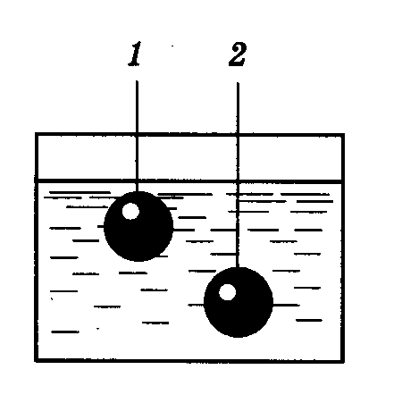
- Если сила тяжести, действующая на прогруженное в жидкость тело, больше архимедовой силы, то тело …
А – тонет. Б – всплывает. В – находится в равновесии внутри жидкости.
- В какой жидкости будет плавать кусок парафина?
А – В бензине. Б – В керосине. В – В воде.

- Укажите, в каком из перечисленных случаев совершается механическая работа.
А – На столе стоит гиря. Б – На пружине висит гиря. В – Трактор тянет прицеп.

- Определите работу, совершаемую при поднятии груза весом 4 Н на высоту 4 м.
А – 16 Дж. Б – 1 Дж. В – 8 Дж.

- Велосипедист за 10 с совершил работу 800 Дж. Чему равна мощность велосипедиста?
А – 80 Вт. Б – 40 Вт. В – 8000 Вт.

- Рычаг находится в равновесии тогда, когда силы, действующие на него, … пропорциональны плечам этих сил.
А – прямо. Б – обратно.

Годовая контрольная работа по физике в 7 классе.
Вариант 2.
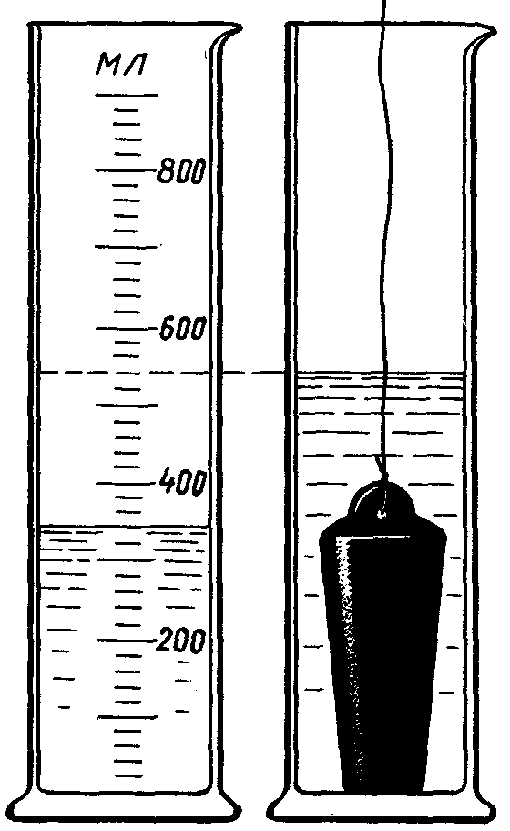
- Определите объем тела погруженного в воду.
А – 150 мл.
Б – 200 мл.
В – 250 мл.
Г – 300 мл.

- Все молекулы одного и того же вещества …
А – не отличаются друг от друга.
Б – отличаются друг от друга.

- Как зависит процесс диффузии от температуры?
А – Процесс диффузии замедляется с ростом температуры.
Б – Процесс диффузии ускоряется с ростом температуры.
В – Процесс диффузии не зависит от изменения температуры.

- Как расположены молекулы твердого тела?
А – Двигаясь беспорядочно во всех направлениях, почти не притягиваются друг к другу.
Б – Не расходятся на большие расстояния.
В – Расположены в определенном порядке.

- В каком состоянии может находиться ртуть?
А – Только в жидком.
Б – В жидком, твердом и газообразном.
В – Только в твердом.

- Относительно каких тел пассажир, сидящий в движущемся вагоне, находится в состоянии покоя?
А – Земля. Б – Вагон. В – Колеса вагона.

- Какой путь проехал мотоциклист за 2 часа двигаясь со скоростью 60 км/ч?
А – 30 км. Б – 120 км. В – 100 км.

- В баке вместимостью 0,2 м³ содержится нефть массой 160 кг. Какова плотность нефти?
А – 32 кг/м³. Б – 800 кг/м³. В – 200 кг/м³.
- Две одинаковые бочки наполнены горючим: одна – керосином, другая – бензином. Масса какого горючего больше?
А – Керосина. Б – Бензина. В – Масса одинакова.

- В каком случае на рис. 3 изображена сила тяжести, а каком вес тела?
А – В первом случае сила тяжести, во втором вес тела.
Б – В первом вес тела, во втором сила тяжести.
В – И в первом и во втором случае сила тяжести.
Г – И в первом и во втором случае вес тела.
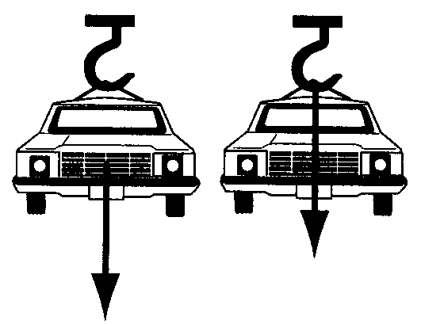
- Какую массу имеет тело весом 120 Н (g =10 Н/кг) ?
А – 120 кг. Б – 12 кг. В – 60 кг.

- Сила, возникающая в результате деформации тела и направленная в сторону, противоположную перемещению частиц тела, называется …
А – силой упругости. Б – весом тела. В – силой тяжести.

- При смазке трущихся поверхностей сила трения …
А – не изменяется. Б – увеличивается. В – уменьшается.

- Вырази в паскалях давление 10 кПа.
А – 10000 Па. Б – 100 Па. В – 1000 Па.

- Режущие и колющиеся инструменты затачивают для того, чтобы … давление, так как чем … площадь опоры, тем … давление.
А – увеличить; больше; меньше.
Б – уменьшить; больше; больше.
В – увеличить; меньше; больше.

- При уменьшении объема газа его давление … при условии, что масса и температура газа останется неизменным.
А – увеличивается. Б – уменьшается. В – не изменяется.

- Как изменится давление на тело с увеличением глубины погружения в жидкость?
А – Увеличится. Б – Уменьшится. В – Не изменится.

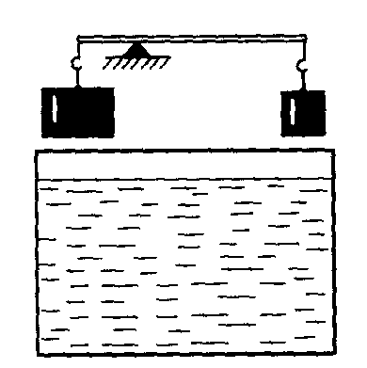
- На рычаге уравновешены разные по объему бруски. Нарушится ли равновесие рычага. Если бруски опустить в воду?
А – Перетянет больший по объему брусок.
Б – перетянет меньший по объему брусок.
В – Равновесие не нарушится.

- Если сила тяжести, действующая на погруженное в жидкость тело, меньше архимедовой силы, то тело…
А – всплывает. Б – тонет. В – находится в равновесии внутри жидкости.

- В какой жидкости не утонет лед?
А – В воде. Б – В нефти. В – В спирте.

- В каком из перечисленных случаев совершается механическая работа?
А – Вода давит на стенку сосуда.
Б – Мальчик поднимается вверх по лестнице.
В – Кирпич лежит на земле.

- Вычислите работу, произведенную силой 0,02 кН, если расстояние, пройденное телом по направлению действия этой силы, равно 20 м.
А – 20 Дж. Б – 10 Дж. В – 400 Дж.
- Определите работу, совершаемую двигателем мощностью 400 Вт за 30 с?
А – 15000 Дж. Б – 1200 Дж. В – 12000 Дж.

- Подвижный блок …
А – дает выигрыш в силе в 2 раза.
Б – не дает выигрыша в силе.
В – дает выигрыш в силе в 4 раза.

